

**QUALIDADE DE SOFTWARE**

Derick Filipe Bortolato De Barros

**ANÁLISE DE QUALIDADE**

Jaguariuna-SP

2025

1. **RESUMO**

Pra comprar esse celular,foi importante considerar este fator ao escolher um modelo que atenda primeiro as minhas necessidades. Também considerei ver as avaliações de outros usuários e consultar um profissional da área para obter mais informações sobre as opções disponível no mercado

1. **SUMÁRIO**

***1.*** ***RESUMO 1***

***2.*** ***SUMÁRIO 3***

***3.*** ***INTRODUÇÃO 3***

***4.*** ***O PROJETO 4***

**4.1** **Detalhes do produto ou serviço 5**

**4.2** **Tabela de Análise 6**

**4.3** **Relatório Destino não encontrado!**

**4.4** **Evidências Destino não encontrado!**

**4.5** **Onde encontrar Destino não encontrado!**

***5.*** ***CONCLUSÃO 9***

***6.*** ***REFERÊNCIAS BIBLIOGRÁFICAS 10***

1. **INTRODUÇÃO**

Vamos descrever os itens fundamentais de um Celular e detalhá-los,

na hora de avaliar este produto citarei 5 itens.

1. Dados técnicos:Verificar as configurações do aparelho.
2. Capacidade de carga: Verificar se o celular consegue aguentar uma certa quantidade de tempo.
3. Armazenamento: Verificar se o celular tem armazenamento suficiente para jogos e trabalhos.
4. Desempenho: Verificar se o celular tem um desempenho satisfatório com certos aplicativos.
5. Preço: Verificar se o preço do celular é justo em relação aos recursos e qualidade oferecidos.

1. **O PROJETO**

Para ter em conta na hora de escolher este celular, levei uma lista de itens a seguir em consideração

Dados técnicos: Checar as configurações do celular. capacidade,desempenho,quanto de memoria,notas, bateria,etc.

Design: O design deste celular influencia diretamente no desempenho do aparelho, sua estabilidade e fotos .

Capacidade de armazenamento: quanto de fotos,vídeos,arquivos,ele consegue carregar.

Preço: Seu preço não é dos mais baratos, porem o torna competente com os de alto padrão, atendendo a sua necessidade.

1. **Detalhes do produto ou serviço**

| Nome do produto ou serviço: | Smartphone Realme 12 Pro 5G |
| --- | --- |
| Fabricante: | Xiaomi |
| Tempo de uso: | 2 anos |
| Outros detalhes relevantes sobre o produto: | Atende requisitos de utilidade |

1. **Tabela de Análise**

| Característica | Percepção | Referência da evidência |
| --- | --- | --- |
| Usabilidade: | O Realme 12 pro e ótimo para fotos e vídeos |  |
| Matéria prima: | Ótimo desempenho e material duradouro |  |
| Performance: | O Realme 12 pro e um smartphone android de bom nivel,otimo para fotos, jogos, e trabalhos. |  |
| Design: | Tem uma tela touchscreen de 6.7polegadas a resolução de 2412x1080.  Tela Amoled arredondada nas laterais |  |
| Qualidade: | Sua qualidade para tira fotos em ótimas resoluções |  |

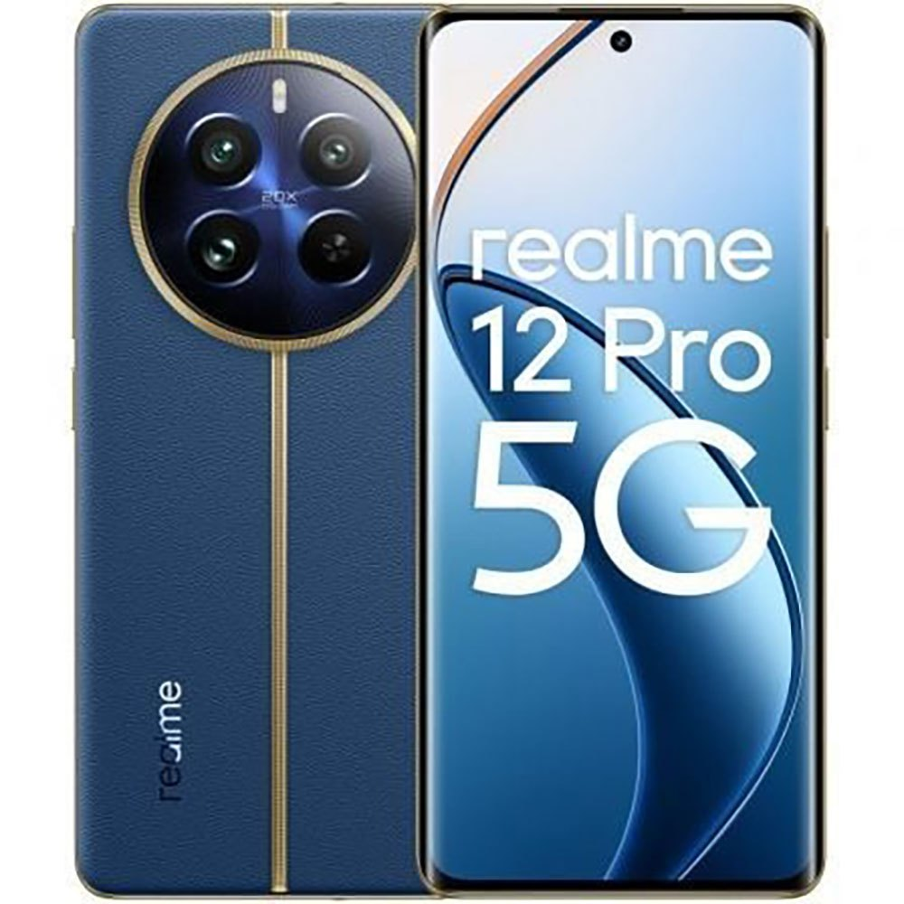

1. **Relatório**

Na hora de decidir comprar este celular fiz uma extensa pesquisa sobre o modelo, praticidade, segurança, desempenho, e garantia, baseado em amigos, vídeos, informação, loja, site web, etc.

Posso falar com propriedade, pois já uso há 1 anos e hoje posso dizer que é um excelente produto com desempenho, e um ótimo celular para jogos e serviços.

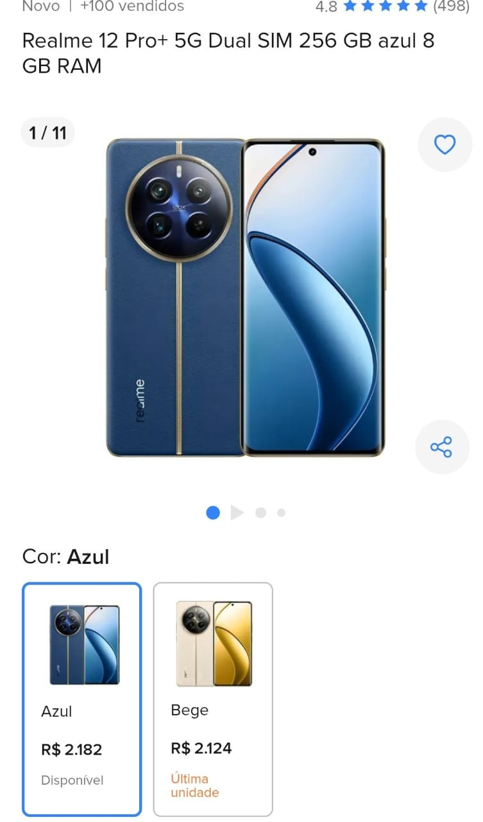

1. **Evidências**

Pode encontrá-lo**:** [**https://www.mercadolivre.com.br/**](https://www.mercadolivre.com.br/)

Colocar em buscador de mercado livre: Realme 12 Pro+5G

**CONCLUSÃO**

O que aprendi é que sempre fui bastante crítico com os produtos que comprei ao longo da minha vida, pesquisando e analisando os beneficios. Com esta tarefa, percebo que desenvolvi ainda mais objetividade. Isso se aplica muito a este produto e, no futuro, vai me ajudar a avaliar de forma mais crítica o meu trabalho.

**REFERÊNCIAS BIBLIOGRÁFICAS**

Derick Barros. Qualidade de Software: Análise da Qualidade.

Informações disponíveis:https://www.tudocelular.com/realme/fichas-tecnicas/n9133/realme-12-Pro-Plus. . Acesso: em 02/09/2025